ALACA YUNUS EMRE YÜCELİK İLKOKULU 3. SINIF İNGİLİZCE SINAVI
- Aşağıdaki sayıları İngilizce anlamları ile eşleştiriniz.

1 seven
15 nine
12 six
20 one
6 eleven
9 fifteen
7 twelve
11 twenty
16 sixteen
13 thirteen

- Aşağıdaki cümlelerin anlamlarını karşılarına yazınız.

I am tall.
She is short.
My brother is strong.
My grandfather is old.
He is fast.
This is my father.
She is my sister.
Who is she?
Who is he?
İs he heavy?
İs she thin?

- Aşağıdaki cümlelere olumlu ve olumsuz cevap veriniz.
Soru Olumlu cevap Olumsuz cevap
İs she tall?
İs Altan young?
İs Ayşe short?
İs he slow?
Can you run fast?
Can she swim?
- Aşağıdaki resimlere uygun cümleleri altına yazınız.
She can play tenis.-He can’t play football. – The rabbit can’t swim.
He can jump high.- He can’t ride a bike- The graffite can climb trees.
He can run fast.
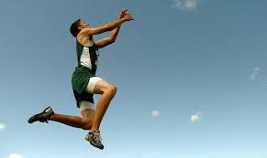

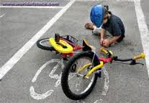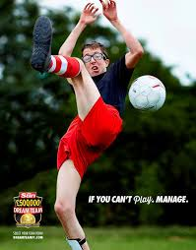

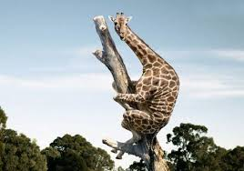
- Aşağıdaki duygularla ilgili resimlerin altına duyguları yazınız.


- Aşağıdaki cümleleri anlamları ile eşleştiriniz.
She is cooking. Sen ne yapıyorsun?
What are you doing? O ders çalışıyor.
He is studing. Ben kitap okuyorum.
I am reading book. O yemek pişiriyor.

